Борисфен 7: Золотоношка
Редакторы: Александр Кудрявцев, Константин Ильин, Сергей Черкасов
Редакторы: Александр Кудря́вцев (Николаев), Константин Ильи́н (Одесса) и Сергей Черка́сов (Одесса).

Борисфен 7: Золотоношка
Редакторы: Константин Ильин, Сергей Черкасов
В этом туре вы сыграете вопросы Сергея Черка́сова, отредактированные Константином Ильины́м (Одесса).
Помогли сделать вопросы первого и третьего туров интереснее и лучше: Яна Азриэ́ль, Ирина Данилю́к, Светлана Кику́н, Юрий Короле́нко, Илья Кривоха́тько, Владислав Ма́рков, Артём Матухно́, Наталья Нена́шева, Артем Нена́шев, Евгений Солда́ткин, Дар’я Солове́й, Алексей Фа́йнбурд, Дмитрий Фёдоров, Илья Фре́йдкин, Анна Циле́вич, Сергей Черка́сов.

Вопрос 1
В вопросе есть замены. До́роти И́ди очень легко давался древнеегипетский язык. И́ди утверждала, что не ДЕЛАЕТ ПЕРВОЕ, а ДЕЛАЕТ ВТОРОЕ, и упоминала ЕЁ. Назовите ЕЁ словом латинского происхождения.
Ответ: реинкарнация.
Комментарий: египтолог верила, что в прошлой жизни была жрицей в Древнем Египте. Иди утверждала, что не изучает, а вспоминает древнеегипетский язык.
Источники: 1. en.wikipedia.org/wiki/Dorothy_Eady
2. en.wikipedia.org/wiki/Reincarnation#Conceptual_definitions
Автор: Константин Ильин, Сергей Черкасов

Вопрос 2
Майкл Но́йфельд пишет, что немецкий ученый согласился создавать оружие для Третьего Рейха в обмен на ресурсы для проведения исследований. Нойфельд сравнивает учёного с ИКСОМ. Назовите фамилию ИКСА, выделив в ней три первые буквы.
Ответ: ФАУст.
Зачёт: Фауст; слово “Фауст” с любым другим выделением первых трех букв или без него.
Комментарий: историк сравнил Ве́рнера фон Бра́уна, разработавшего ракеты “Фау-2”, с Фаустом.
Источники: https://www.americanscientist.org/article/a-20th-century-faust
Автор: Сергей Черкасов

Вопрос 3
Дуплет.
1) Одно из первых НИХ было сделано в начале прошлого века после возвращения в Копенгагенский университет. Назовите ЕГО двумя словами.
2) ЕГО совершил Джеймс Кук во время плавания в Тихом океане. Назовите ЕГО двумя словами.
Ответ: 1) открытие Бо́ра 2) открытие Бо́ра-Бо́ра.
Комментарий: вернувшись из Англии, датский физик работал над квантовой теорией строения атома. Экспедиция под командованием Джеймса Кука открыла остров.
Источники: 1. uk.wikipedia.org/wiki/Нільс_Бор
2. en.wikipedia.org/wiki/Bora_Bora
Автор: Константин Ильин, Сергей Черкасов

Вопрос 4
В Китае сын мужчины, не умеющего плавать, упал в реку. Чак Ше́ппард сообщает, что мальчик утонул, пока отец ДЕЛАЛ ЭТО с человеком на берегу. Туристам в Китае рекомендуют ДЕЛАТЬ ЭТО. Что такое ДЕЛАТЬ ЭТО?
Ответ: торговаться.
Зачёт: в других грамматических формах.
Комментарий: отец согласился оплатить 1100 $, но было уже поздно.
Источники: 1. https://chicagoreader.com/news-politics/news-of-the-weird-289/
2. https://tripmydream.ua/china/shopping
Автор: Константин Ильин, Сергей Черкасов

Вопрос 5
На средневековом офорте ручка ЕГО сделана в форме подковы. В НЕМ есть офорт. Ответьте двумя словами, что такое ОНО.
Ответ: Колесо фортуны.
Комментарий: подкова символизирует удачу. Марти́но Ро́та создал офорт “Время вращает колесо фортуны”. В словосочетании "колесо фортуны" есть слово "офорт".
Комментарий (изображение):
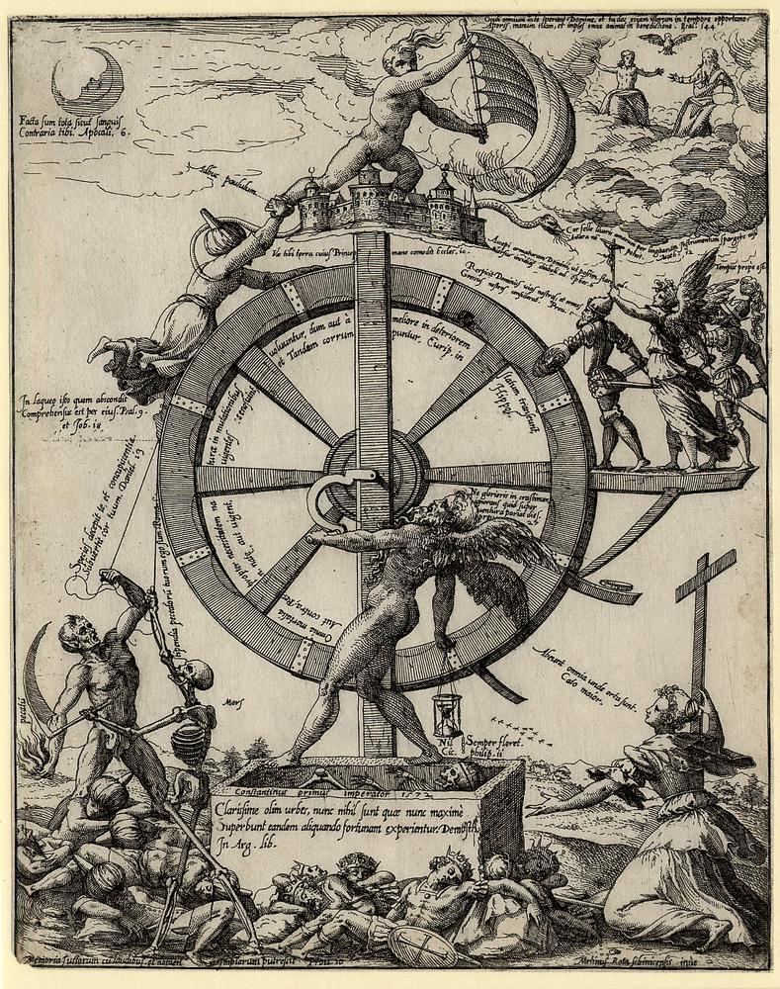
Источники: https://krytyka.com/ua/articles/minlyva-fortuna-uspikh-i-kolaps
Автор: Сергей Черкасов

Вопрос 6
Во время выступлений зрители били Фрэнка Ри́чардса по животу досками и кувалдой. В другом номере использовалось ОНО. Какого немца часто изображают на НЕМ?
Ответ: барон Мюнхгаузен.
Зачёт: Иероним Карл Фридрих фон Мюнхгаузен; по фамилии без неверных уточнений.
Комментарий: Ричардсу стреляли в живот из пневматической пушки 47-килограммовым ядром с расстояния 12 футов. Оно — это ядро. Персонаж Рудольфа Ра́спе утверждал, что летал на пушечном ядре.
Комментарий (изображение):
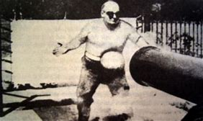
Источники: 1. en.wikipedia.org/wiki/Frank_Richards_(performer)
2. uk.wikipedia.org/wiki/Барон_Мюнхгаузен
Автор: Сергей Черкасов

Вопрос 7
Раздаточный материал (изображение):

Болельщики обратили внимание, что для победы их команде нужно успешно сыграть 7 матчей. В статье о каком произведении приведена данная информация?
Ответ: Seven Nation Army.
Комментарий: на чемпионате мира по футболу 2006 года болельщики сборной Италии обратили внимание, что начиная с группового этапа, команде нужно сыграть против семи сборных. Италия выиграла этот турнир. На раздаточном материале — фрагмент клавиатуры пианино. Количество клавиш намекает и на ноты, и на название композиции. Болельщики скандировали песню группы “White stripes”, что переводится как белые полосы, которые вы тоже видите на раздаточном материале.
Источники: uk.wikipedia.org/wiki/Seven_Nation_Army
Автор: Константин Ильин, Сергей Черкасов

Вопрос 8
Рут Бра́ун была самой успешной певицей Атла́нтик Ре́кордс, поэтому студия получила прозвище “ПРОПУСК Рут”. Заполните ПРОПУСК тремя словами.
Ответ: Дом, который построила.
Комментарий: пластинки Рут Браун приносили студии основной доход. Прозвище студии отсылает к английскому стихотворению “Дом, который построил Джек”.
Источники: https://www.culturesonar.com/the-house-that-ruth-brown-built/
Автор: Сергей Черкасов

Вопрос 9
Ходя по чужой квартире, обставленной хрупкими вещами, персонаж Лю́бко Де́реша сравнивает данную квартиру с НИМ. Ответьте двумя словами, что такое ОНО.
Ответ: минное поле
Комментарий: персонаж боится совершить неосторожное движение, чтобы что-то не разбить или не испортить.
Источники: Любко Дереш Намір! Глава І, розділ 13.
Автор: Сергей Черкасов

Вопрос 10
Компания Макдональдс разместила рекламные щиты, которые выглядят ТАКИМИ. Что является ТАКИМ на изображении, которое появилось в семидесятых годах прошлого века?
Ответ: яблоко.
Комментарий: компания специализируется на еде. Такой — это надкушенный. На логотипе компании Apple [эпл] изображено надкушенное яблоко.
Комментарий (изображение):

Источники: 1. https://www.joelapompe.net/2020/09/25/mc-donalds-self-plagiarism-bitten-poster/
2. https://www.collater.al/en/bitten-billboard-mcdonald-campaign-france-advertising/
3. en.wikipedia.org/wiki/History_of_Apple_Inc.
Автор: Сергей Черкасов

Вопрос 11
Критики сравнивают ИКС с фильмом Джона Форда, в котором трое разношерстных героев спасают младенца. В статье о другом ИКСе упоминаются исследования, проведённые в Альпах. Назовите ИКС двумя словами.
Ответ: Ледниковый период.
Зачёт: Ice age.
Комментарий: сюжет мультфильма напоминает фильм “Три крёстных отца”. Персонажи обоих произведений - разные по происхождению и по характеру. Слово “разношерстные” намекает на животных. В XVIII веке жители Альп рассказали ученым, что раньше ледники простирались дальше.
Источники: 1. https://www.slashfilm.com/1528561/correct-order-to-watch-ice-age-movies/
2. en.wikipedia.org/wiki/3_Godfathers
3. en.wikipedia.org/wiki/Ice_age
Автор: Константин Ильин, Сергей Черкасов

Вопрос 12
Форма гениталий помогает определить вид насекомых. Мертвые насекомые часто деформированы. Ма́ркус Мэ́тьюс сконструировал миниатюрный механизм для облегчения определения. Что это за механизм?
Ответ: насос.
Зачёт: помпа.
Комментарий: энтомолог сконструировал механизм для надувания гениталий насекомых.
Источники: https://www.newscientist.com/article/mg15420771-200-insect-sex-organs-rise-from-the-dead/
Автор: Константин Ильин, Сергей Черкасов

Тур 2
Редакторы: Александр Кудрявцев
Редактор благодарит за тестирование Артура Горбачёва, Константина Ильина, Юрия Короленко, Артёма и Наталью Ненашевых, Надежду Павлову, Тимура Сайфуллина, Павла Трощенко, Алексея Файнбурда, Дмитрия Фёдорова, Виктора Чепоя и Тимура Юшко.

Вопрос 13
Мани́льская пенька́ — растительное волокно, из которого плетут корабельные канаты. Моряки ценили канаты из манильской пеньки за свойство, которое присуще, например, литию. Что это за свойство?
Ответ: не тонет в воде.
Зачёт: синонимичные ответы.
Комментарий: литий — самый лёгкий из металлов, его плотность почти в два раза меньше плотности воды.
Источники: 1. https://ru.wikipedia.org/wiki/Манильская_пенька
2. https://ru.wikipedia.org/wiki/Литий
Автор: Александр Кудрявцев

Вопрос 14
В одном рейтинге лидирует Чехия, а единственное неевропейское государство в первой десятке — жаркая Нами́бия, которая в прошлом была ЕЮ. Назовите ЕЁ двумя словами, начинающимися на парные согласные.
Ответ: колония Германии.
Зачёт: германская колония.
Комментарий: это рейтинг потребления пива на душу населения. В первой десятке — Чехия, Австрия, Румыния, Германия, Польша, Намибия, Ирландия, Испания, Хорватия и Латвия. Среднестатистический чех за год выпивает 128 литров пенного напитка.
Источники: https://en.wikipedia.org/wiki/List_of_countries_by_beer_consumption_per_capita
Автор: Александр Кудрявцев

Вопрос 15
Раздаточный материал (изображение):
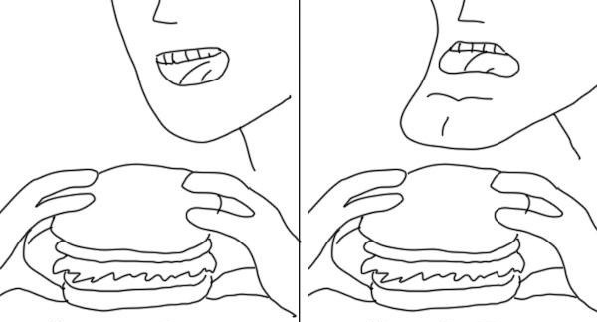
Каким неологизмом автор рисунка назвал блюдо, которое ест человек справа?
Ответ: га́бсбургер.
Зачёт: точный ответ.
Комментарий: по форме подбородка видно, что этот человек — результат близкородственного брака.
Источники: https://t.me/murex77/5567
Автор: Александр Кудрявцев

Вопрос 16
Украиноязычное интернет-сообщество «Бути незламним» [бу́ты нэзла́мным], что значит «Быть несокрушимым», посвящено отпо́ру. Напишите в исходном виде слово, в котором пропущены несколько букв.
Ответ: остеопороз(у).
Зачёт: точный ответ.
Комментарий: остеопоро́з — болезнь, в результате которой кости становятся ломкими.
Источники: https://www.facebook.com/osteoporoz/
Автор: Елена Каминская

Вопрос 17
От корня -kol- [кол] произошло протогерманское слово со значением «крытое место», а от него — слова, означающие светлую ПЕРВУЮ и сумрачный ВТОРОЙ. Назовите ПЕРВУЮ и ВТОРОЙ, четырежды использовав одинаковую гласную.
Ответ: Вал(ь)галла, Ад.
Зачёт: Вал(ь)халла, Ад; порядок не важен.
Комментарий: протогерманское hallō [халло́] означает «крытое место», сравните со словом «холл». В словах «Ад» и «Вальгалла» суммарно четыре А.
Источники: https://en.wikipedia.org/wiki/Valhalla
Автор: Александр Кудрявцев

Вопрос 18
Обычно в формуле духо́в около сорока ингредиентов. Есть версия, что число ингредиентов обусловлено стандартным размером ЕЁ, которую использовал парфюмер, чтобы зафиксировать формулу. Назовите ЕЁ.
Ответ: бумага.
Зачёт: точный ответ.
Комментарий: на стандартный лист помещаются 38-40 строчек. Парфюмеры считали, что формула в сорок строк выглядит и внушительно, и элегантно.
Источники: https://t.me/ohmypain/4417
Автор: Александр Кудрявцев

Вопрос 19
Симптомы порфири́и — бледность, проседание дёсен и непереносимость продуктов, содержащих серу, в первую очередь — ЕГО. Забавно, что структурный элемент ЕГО называется… Как?
Ответ: зубчик.
Зачёт: зубок.
Комментарий: ОН — чеснок, а порфирия — болезнь, которая могла породить легенды о вампирах, у которых особое отношение к чесноку. Когда проседают дёсны, зубы кажутся больше.
Источники: 1. https://ru.wikipedia.org/wiki/Порфирия
2. https://www.mentalfloss.com/posts/why-cant-vampires-eat-garlic
Автор: Александр Кудрявцев

Вопрос 20
Раздаточный материал (изображение):

В Океании кость крыла летучей лисицы называют tau [та́у], а для обозначения действия, совершаемого предметом, к названию предмета спереди добавляют короткий предикати́в. Напишите этот предикатив.
Ответ: ta.
Зачёт: та.
Комментарий: в Океании тату когда-то набивали острой костью летучей лисицы. Ta-tau — это глагол со значением «наносить татуировку».
Источники: 1. https://boneclones.com/product/greater-flying-fox-wing-SC-312-67-A
2. https://acd.clld.org/cognatesets/31345#4/-11.94/168.74
3. http://www.philology.ru/linguistics4/arakin-81.htm
Автор: Александр Кудрявцев

Вопрос 21
В фильме «Таксист», действие которого происходит среди небоскрёбов Нью-Йорка, главный герой носит нашивку с изображением ИКСА. По замыслу режиссёра, нашивка означала, что герой хотел спасти понравившуюся девушку, но не осознавал, что может случайно навредить. Назовите ИКСА двухсложным словом.
Ответ: Кинг-Конг.
Зачёт: точный ответ.
Комментарий: по словам Ма́ртина Скорсе́зе, Трэ́вис Бикл — это версия Кинг-Конга из фильма 1933 года, который одним неосторожным движением мог убить героиню Фэй Рэй. Действия обоих фильмов разворачиваются на фоне нью-йоркских небоскрёбов.
Комментарий (изображение):

Источники: 1. https://www.imdb.com/title/tt0075314/trivia/?ref_=tt_ql_2
2. https://ru.wikipedia.org/wiki/Таксист_(фильм,_1976)
Автор: Александр Кудрявцев

Вопрос 22
По легенде, принцесса Фусэ́ зачала от друга и родила восемь шариков с надписями «верность», «почтительность», «искренность» и т.п. Внутри шариков были дети, которые получили не фамилию матери, а иную — в память об отце. Какое слово мы немного переиначили?
Ответ: Ину.
Зачёт: точный ответ.
Комментарий: принцесса Фусэ зачала от собаки, которая друг человека. «И́ну» — собака по-японски, а кличка Хатико происходит от числительного восемь. В тексте вопроса слово «Ину» заменено словом «иную».
Источники: https://t.me/ukiyoeveryday/2241
Автор: Александр Кудрявцев

Вопрос 23
ОН давно прибыл в Великобританию из-за океана, но только в 2024 году Министерство внутренних дел вышло из спячки и выдало ЕМУ британский паспорт на фамилию Браун. Назовите ЕГО.
Ответ: медведь Па́ддингтон.
Зачёт: Паддингтон; Paddington.
Комментарий: медведь Паддингтон прибыл в Британию из Перу.
Комментарий (изображение):
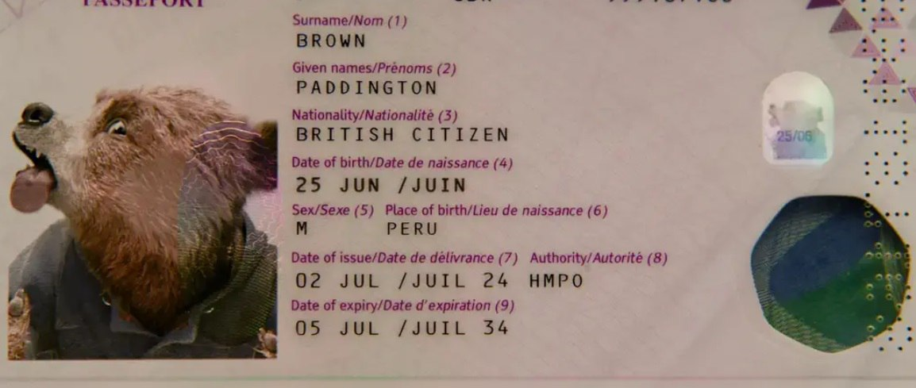
Источники: 1. https://tinyurl.com/3w5uzw32
2. https://ru.wikipedia.org/wiki/Медвежонок_Паддингтон
Автор: Вадим Воловой

Вопрос 24
Безвольный герой одного романа терпит поражение за поражением. Герой утверждает, что каждая ОМЕГА доставляет особое наслаждение, у каждой — уникальный вкус, который нужно покрепче запомнить. Назовите ОМЕГУ двумя словами.
Ответ: последняя сигарета.
Зачёт: последняя затяжка/трубка/папироса/сигара.
Комментарий: герой многократно бросает курить, но все его попытки завершаются фиаско.
Источники: https://ru.wikipedia.org/wiki/Самопознание_Дзено
Автор: Александр Кудрявцев

Тур 3
Редакторы: Константин Ильин

Вопрос 25
Песня 1971 года “Attica State” [а́ттика стэ́йт] посвящена жестокому подавлению бунта в тюрьме. Кто начал отбывать срок в тюрьме Аттика 10 лет спустя?
Ответ: Марк Че́пмен.
Зачёт: Mark Chapman; по фамилии без неверных уточнений.
Комментарий: авторами песни являются Джон Леннон и Йо́ко О́но, известные своими пацифистскими взглядами. В этой тюрьме отбывал наказание убийца музыканта.
Источники: en.wikipedia.org/wiki/Attica_State_(song)
Автор: Сергей Черкасов

Вопрос 26
Елизавета II [вторая] посвятила свой первый пост в социальной сети изобретению ХІХ [девятнадцатого] века. Назовите автора этого изобретения.
Ответ: Чарльз Бэ́ббидж.
Зачёт: Charles Babbage, Ада Лавлейс, Ada Lovelace; по фамилии без неправильных уточнений.
Комментарий: королева посвятила первый пост британскому ученому. Елизавета II опубликовала адресованное принцу А́льберту и королеве Виктории письмо, в котором изобретатель рассказывает об аналитической машине, прообразе компьютера. Без аналитической машины не было бы социальных сетей.
Источники: https://www.today.com/news/queen-just-posted-instagram-first-time-t149967
Автор: Константин Ильин

Вопрос 27
На чемпионате мира по блицу Ма́гнус Ка́рлсен из-за опоздания начал партию, имея только 30 секунд. Комментаторы обратили внимание, что во время игры Карлсен потратил время, чтобы СДЕЛАТЬ ЭТО. Ответьте двумя словами, что такое ДЕЛАТЬ ЭТО.
Ответ: поправлять фигуры.
Зачёт: в других грамматических формах.
Комментарий: из-за опоздания у Карлсена было 30 секунд, а у его противника — 3 минуты. Однако, Карлсен потратил время, чтобы поправить фигуры. Противник повел себя спортивно и в дебюте вернул Магнусу время.
Источники: https://youtu.be/9Cswfzgo1MM?t=199
Автор: Константин Ильин

Вопрос 28
Маргарет Янг не пришлось кое-что делать, потому что Уильям был… кем?
Ответ: её однофамильцем.
Зачёт: Янгом, по смыслу.
Комментарий: девушке не пришлось менять фамилию после замужества, потому что молодожены были однофамильцами. Их будущие дети А́нгус и Ма́лькольм Янг создадут группу AC/DC [эй си ди си].
Источники: en.wikipedia.org/wiki/Angus_Young
Автор: Константин Ильин

Вопрос 29
Ответьте словом с дефисом, что посетил поклонник Кена Ке́лли, сразу после того, как получил его автограф.
Ответ: тату-салон.
Зачёт: тату-студия.
Комментарий: среди прочего художник Кен Келли оформлял обложки альбомов групп Kiss, Rainbow [рэ́йнбоу] и Manowar. У поклонника была татуировка с обложкой альбома Manowar. Он попросил художника поставить рядом подпись и захотел запечатлеть автограф на всю жизнь.
Комментарий (изображение):
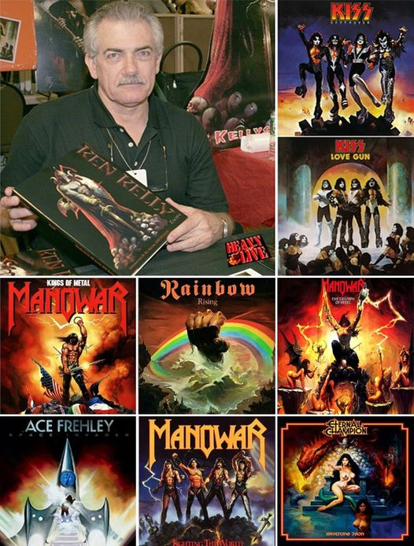
Источники: https://web.archive.org/web/20240525020318/https://www.kenkellyfantasyart.com/page/page/6626984.htm
Автор: Константин Ильин

Вопрос 30
Лирический герой песни Гару́ говорит, что готов состариться, чтобы забыть любимую. В альбоме, в который входит эта песня, больше десятка композиций. Под что стилизован диск этого альбома?
Ответ: часы.
Зачёт: циферблат, циферблат часов.
Комментарий: на альбоме 12 песен, в нескольких из них Гару поет о времени.
Комментарий (изображение):

Источники: 1. Garou Que le temps
2. fr.wikipedia.org/wiki/Garou_(album_de_Garou)
Автор: Константин Ильин

Вопрос 31
Часы из лимитированной серии “Wind of Change” [винд оф чейндж] содержат кусочки ЕЁ. Фрагменты ЕЁ есть в музее “Топография террора”. Назовите ЕЁ.
Ответ: Берлинская стена.
Комментарий: песня “Wind of Change” посвящена Осени народов — падению коммунистических режимов в Восточной Европе. Часы серии содержат часть струны гитариста группы Scorpions [ско́рпионс] и фрагмент Берлинской стены. Музей расположен в Берлине.
Комментарий (изображение):
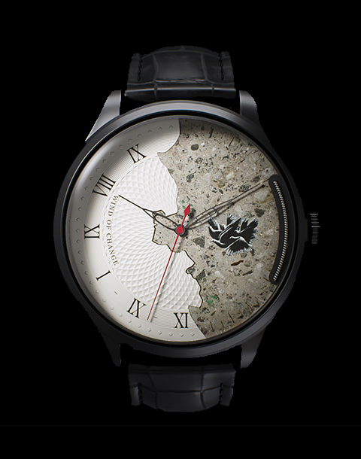
Источники: 1. https://colandmacarthur.com/gb/watches/collection-wind-of-change
2. en.wikipedia.org/wiki/Berlin_Wall
Автор: Константин Ильин

Вопрос 32
Раньше название группы “СКАЙ” писалось с точкой после каждой буквы. Точки убрали, потому что те мешали ДЕЛАТЬ ЭТО. Одного преступника смогли арестовать после того, как полицейский СДЕЛАЛ ЭТО. Что такое ДЕЛАТЬ ЭТО?
Ответ: искать в интернете.
Зачёт: гуглить, синонимичные ответы.
Комментарий: по словам Олега Собчука, точки мешали искать информацию о группе в интернете. Американскому преступнику Майклу Кри́ттону удалось бежать в Канаду. В 1971 году он взял в заложники экипаж канадского самолета, приказал высадить пассажиров и лететь на Кубу. Проведя 8 месяцев в кубинской тюрьме, мужчина устроился работать на сахарную плантацию. Позже Криттон перебрался в Танзанию. В девяностые мужчина вернулся в США, где жил под своим именем и использовал собственный номер социального страхования. В 2001 году полицейский пересматривал нераскрытые дела и вбил в поисковую систему имя и фамилию преступника. Статья рассказывала, что Криттон руководит общественной школьной организацией. Во время ареста учитель сказал, что ждал этого 7 лет. Криттон сотрудничал со следствием и был освобожден досрочно.
Источники: 1. uk.wikipedia.org/wiki/СКАЙ
2. https://www.noahc.org/?pgid=6
Автор: Константин Ильин, Сергей Черкасов

Вопрос 33
Скандинавская группа, основанная в восьмидесятых годах, в 2016 году выпустила альбом, на котором утроила одну букву в своем названии. Напишите, что у них получилось.
Ответ: RoXXXette.
Комментарий: в честь тридцатилетия группы название Roxette написали с тремя буквами X [экс]. Выпустили альбом фотографий и планировали тур с таким названием.
Источники: https://roxetteblog.com/2016/06/16/roxxxette-on-the-road-review/
Автор: Сергей Черкасов

Вопрос 34
Песня группы Pink Floyd [пинк флойд] начинается обычно, однако постепенно становится все более странной. Какое транспортное средство дало название этой песне?
Ответ: велосипед.
Зачёт: bike.
Комментарий: первый куплет написан в реалистичном стиле, во втором появляется бездомная стареющая мышь Джеральд, а в третьем — клан пряничных людей. Попробовав вещество, химик А́льберт Хо́фман поехал домой на велосипеде и позже описал свои галлюцинации. Автор психоделической песни “Bike” [байк] Сид Ба́рретт тоже употреблял ЛСД. Наркотики — это зло.
Источники: uk.wikipedia.org/wiki/The_Piper_at_the_Gates_of_Dawn
Автор: Константин Ильин

Вопрос 35
Дуплет.
1) Менеджер хотел создать культ Эрика Клэ́птона. Серия граффи́ти утверждала, что Клэптон является ПЕРВЫМ. Назовите ПЕРВОГО.
2) Некоторые люди верили, что Роберт Джо́нсон стал мастерски играть на гитаре после встречи с ВТОРЫМ. Назовите ВТОРОГО.
Ответ: 1) бог 2) дьявол.
Зачёт: 2) сатана, люцифер.
Комментарий: в шестидесятые годы в Лондоне и Нью-Йорке писали граффити с надписью “Клэптон — бог”. По легенде, Роберт Джонсон быстро научился виртуозно играть блюз. В американском фольклоре перекрёсток является местом встречи с дьяволом. В песне Джонсона “Cross Road Blues” [кросс ро́ад блюз] нет мистических мотивов, но музыкант упоминал встречу с дьяволом в других композициях. Эрик Клэптон в составе группы Cream [крим] записал популярную кавер-версию этой песни. Позже гитарист откроет реабилитационный Центр Перекрестки и станет основателем благотворительного музыкального фестиваля с таким названием.
Комментарий (изображение):
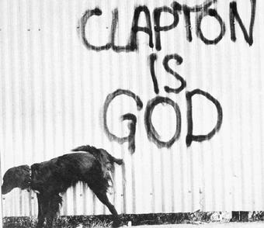
Источники: 1. en.wikipedia.org/wiki/Clapton_is_God
2. en.wikipedia.org/wiki/Cross_Road_Blues
3. en.wikipedia.org/wiki/Crossroads_Guitar_Festival
Автор: Константин Ильин

Вопрос 36
На колла́же кроме музыканта Джонни Холлидея изображены деятели музыкальной индустрии, кинематографа и искусства. Назовите фамилию, которая присутствует в том, что вдохновило на создание этого колла́жа.
Ответ: Pepper.
Зачёт: Пеппер.
Комментарий: этот коллаж является обложкой альбома, вышедшего через год после альбома “Оркестр клуба одиноких сердец сержанта Пе́ппера”. Мы начали и закончили тур вопросами, связанными с The Beatles.
Комментарий к туру: как вы поняли, этот тур посвящен музыкантам: Джону Леннону; вопрос о Елизавете II посвящен группе Queen; вопрос о шахматисте Магнусе Карлсене посвящен шведскому композитору и мультиинструменталисту Ма́гнусу Ка́рлссону. Вы сыграли вопросы о Manowar, AC/DC, Гару, Scorpions, СКАЙ, Roxette, Pink Floyd, Эрике Клэптоне, Джонни Холлидее и The Beatles. В плейлисте редактора больше исполнителей, чем вопросов в этом туре. Слушайте музыку, которая вас вдохновляет!
Комментарий (изображение):
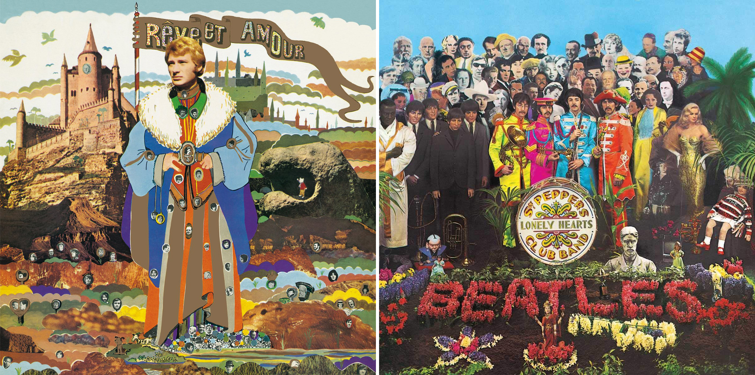
Источники: 1. fr.wikipedia.org/wiki/Rêve_et_Amour
2. https://inoubliablejohnnyhallyday.wordpress.com/2018/04/11/reve-et-amour-1968/
3. en.wikipedia.org/wiki/Sgt._Pepper's_Lonely_Hearts_Club_Band
4. en.wikipedia.org/wiki/Magnus_Karlsson_(musician)
Автор: Константин Ильин

